Pierre Vanier
Naissance : 8 avril 1887, Sainte Adèle co.Terrebonne, Québec.
Baptême : 10 avril 1887, Sainte Adèle co.Terrebonne, Québec.

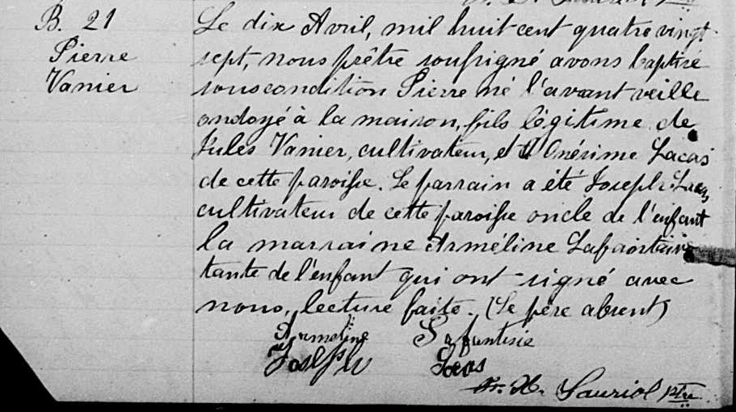

B.21 Le dix Avril, mil huit cent quatre vingt sept, Nous prêtre soussigné avons
Pierre baptisé sous condition Pierre né l’avant veille ondoyé à la maison, fils légitime
Vanier de Jules Vanier, cultivateur, et d’Onésime Locas de cette paroisse. Le parrain
a été Joseph Locas cultivateur de cette paroisse oncle de l’enfant la marraine
Arméline Lafantaisie tante de l’enfant qui ont signé avec nous, lecture faite.
(Le père absent)
Armeline Lafantesie
Joseph Locas F.X.Sauriol ptre.

Référence : Family Search.

